中國科技大學108學年度第1學期體育室各項活動成果報告書
活動名稱  (工作項目) | 新竹縣湖口鄉42屆全鄉運動會於中國科大新竹校區熱鬧登場
校區/部別 | □臺北校區 ■新竹校區  ■日間部 □進修部、進修院/專
執行單位 | 體育室、觀管系
承辦人姓名 | 羅旭壯 |  | 分機 |  | 1318
活動日期 | ■單日活動 108 年11月23日)； □期間活動( 年 月 日至 月 日)
活動地點 | ■中國科技大學新竹校區田徑場 □其他(地點名稱 )
參加對象 | 新竹縣湖口鄉民
學務特色指標  (HEART) | ■健康心Health /形塑校園生活態度 |  |  | □責任心Responsibility/加強律己利人共識。
學務特色指標  (HEART) | □同理心Empathy/涵融互惠尊重素養 |  |  | ■團隊心Teamwork/創造優質合作佳績
學務特色指標  (HEART) | ■熱情心Affection/激發積極主動參與
符合活動類別 | □1.推展全校性體育活動 □2.校際間體育交流 □3.校外體育競賽  □4.強化身體適能 ■5體育志工服務學習 ■6.學習團隊合作  □7.促進運動技能 ■8.推廣運動知識
具體執行成效(條列式陳述)  (請詳盡說明) | 1.二年一次新竹縣湖口鄉第42屆全鄉運動會於2019年11月23日（六）08：00假中國科技大學新竹校區熱鬧登場，湖口鄉公所連續第6年與中國科大產學合作並協辦此活動。  2.開幕漸入高潮即是由中國科大觀管系6位美麗的護旗手帶著大會會旗，在信勢國小整齊劃一的鼓舞隊護送下走進會場，在禮成時施放空飄球的驚奇，緊接著20個社區大會舞表演，每個團體使用相同的音樂，卻跳著各自的舞步依然別有一番歡慶意味。
績效衡量指標  (條列式陳述)  (請簡要敘明) | 質化情形：  1.開幕典禮林鄉長更是頒贈感謝牌給本校，在一個鄉中能有一所大學實不容易，能藉此產學合作提供所有鄉民最棒的服務，也是善盡大學社會責任的一種表現。  2.中國科大協辦本次鄉運，除了增進學校與地方互動之外，也顯示學校持續在地深耕，也讓同學們在服務學習中得到滿滿的自信及快樂。
績效衡量指標  (條列式陳述)  (請簡要敘明) | 量化情形(例如：出席率、參與率，與預期之比較)：  1.參加比賽的隊伍計有：20個村辦公室、20個社區代表及3所國中、7所國小等單位約計1,200人，  2.中國科大觀光與休閒事業管理系與體育室動員60位體育志工師生一同協助湖口鄉運，今年已是在中國科大新竹校區連續第5次辦理。
檢討及建議  (條列式陳述)  (請簡要敘明) | 檢討 | 活動除了開閉幕飄著一點細雨之外，其餘皆順暢圓滿。
檢討及建議  (條列式陳述)  (請簡要敘明) | 建議 | 讓同學在體育志工服務學習中得到滿滿的自信及快樂
中國科技大學108學年度第1學期體育室活動成果-照片集錦
校區 | □臺北校區 ■新竹校區 | ■日間部 □進修部、進修院/專 |  | 執行單位 | 體育室、觀管系
活動名稱 | 新竹縣湖口鄉42屆全鄉運動會於中國科大新竹校區熱鬧登場
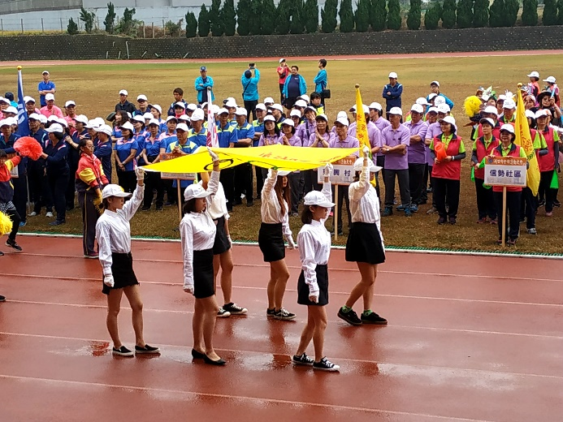 |  |  | 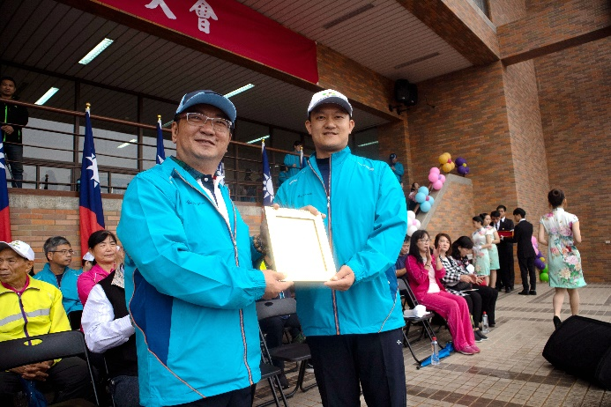
照片說明1：湖口鄉會旗進場 |  |  | 照片說明2：湖口鄉林志華鄉長（左）頒發感謝狀給中國科大觀管系羅旭壯主任
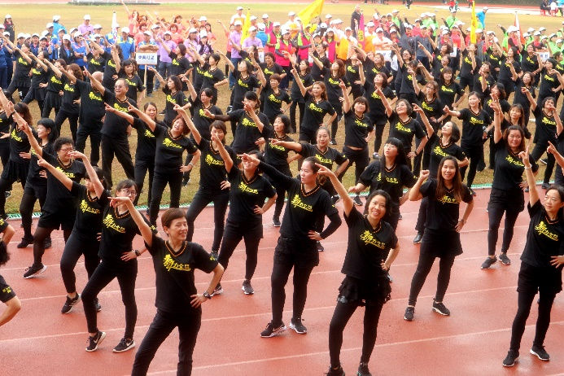 |  |  | 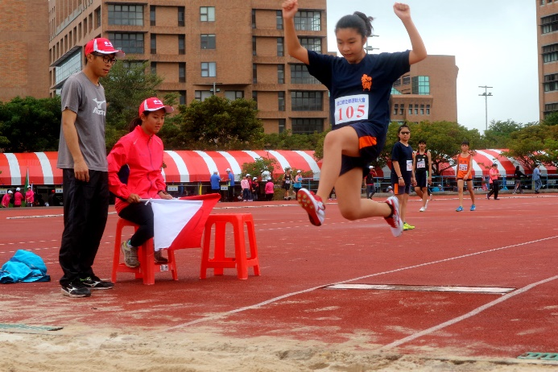
照片說明3：舞力全開舞蹈班跳開場舞 |  |  | 照片說明4：運動員參加跳遠競賽
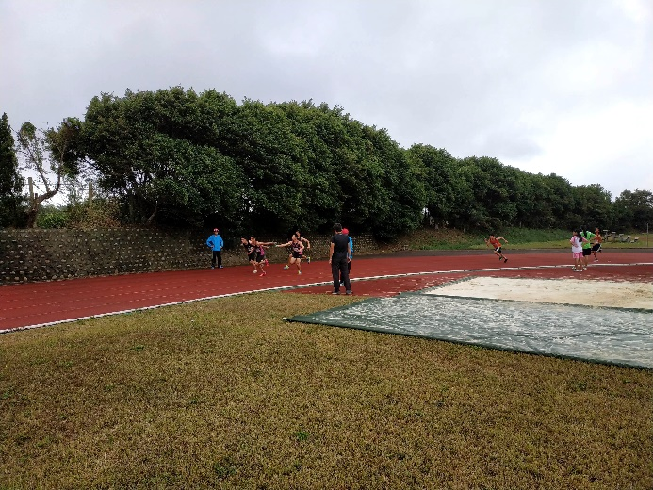 |  |  | 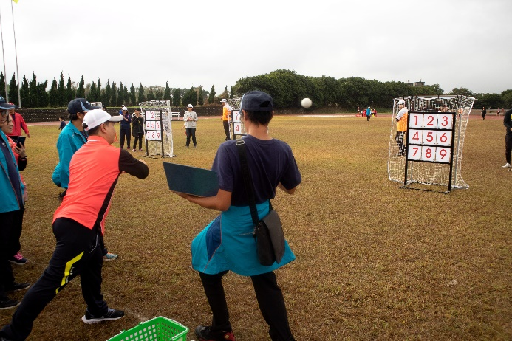
照片說明5：湖口鄉國中組400公尺接力競賽決賽 |  |  | 照片說明6：湖口鄉社會組鄉民參加九宮格競賽

